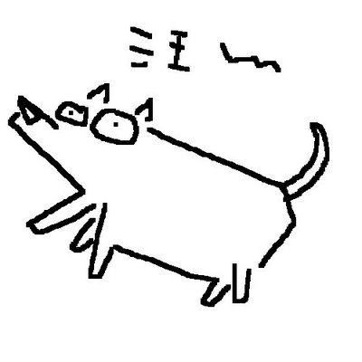
與眾不同學習單
班級： 姓名： 座號：
一.強恩他的哪裡很明顯的比別人還要大?
二.強恩想用什麼方法把耳朵變小?如果你是強恩，你會這麼做嗎?為什麼?

三.強恩的耳朵有什麼用途?

四.強恩用了什麼法把妮絲從山谷裡救起來?

五.如果你是強恩，聽到死對頭凱特的求救，你會去救他嗎?為什麼?

六.最後強恩回到動物村後，受到怎樣的對待?

七.( )你覺得這篇故事的主旨是什麼?
1.信心 2.自私 3.努力 4.付出
八.( )你最喜歡的角色是誰?為什麼?
1.強恩 2.凱特 3.妮絲 4.以上皆是

九.你最喜歡故事的第幾段?為什麼?
第 段

十.( )你給這篇故事打幾分?
1.不滿意 2.一分 3.二分 4.三分 5.四分 6.滿分
老師評分表
優 | 甲 | 乙 | 丙 | 重寫
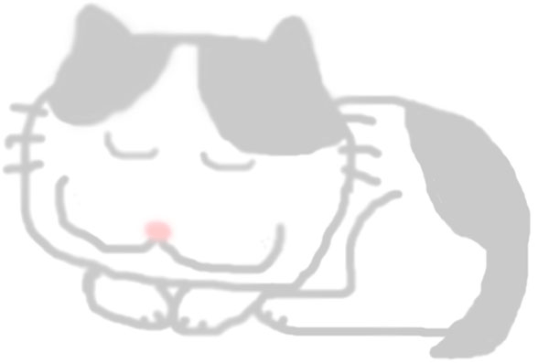
( )寫的很棒！繼續保持！ ( )寫得不錯！( )有進步，再加油！( )請仔細閱讀內容


